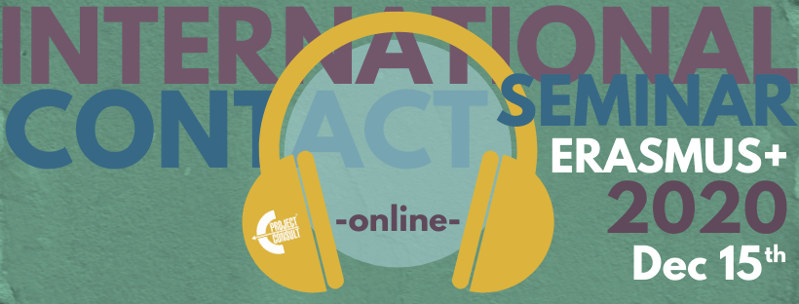

International Contact Seminar 2020
15 grudnia w ramach projektu „Praktyczne kształcenie mistrzów zawodu na europejskim rynku pracy” ze środków POWER, nasza szkoła współorganizowała wraz z EProjektConsult
i organizacją pozarządową A Rocca z Włoch seminarium międzynarodowe w ramach partnerstwa i programu Erasmus + dotyczące następujących kwestii:
- jak postępować z mobilnością podczas pandemii
- jak najlepiej upowszechniać projekty
- zapewnienie możliwości zbudowania długoterminowego partnerstwa z fachową i rzetelną organizacją
- szkolenie z zarządzania projektami w ramach programu Erasmus + KA1
Ponadto nasza szkoła miała możliwość prezentacji zrealizowanego projektu.

